浙大城市学院三维校园空间模型
建模报告
生成日期：2026-10-23 数据：OpenStreetMap（ODbL 1.0） 可复现：python run_all.py

一、任务与目标
把校园当作可计算的空间系统来建模：物理形态（建筑位置、高度、面积）、可达性（到最近设施的步行时间）、决策支持（新增服务点选址）。成果为单文件交互式三维模型与可复算的数据管线。

二、数据来源与预处理
项目 | 内容
数据源 | OpenStreetMap / Overpass API（3 镜像轮询）
区域 | 纬度 30.3170–30.3360，经度 120.1420–120.1600
坐标系 | 局部等距投影，原点 (30.32650, 120.15100)，单位米
路网 | 1543 节点 / 1878 边 / 110.06 km
建筑 | 80 栋，其中 52 栋有名称

三、三维模型构建
建筑由 OSM 轮廓拉伸得到，高度 = 层数 × 层高；缺失层数按同类中位数补齐（教学 6、实验 5、图书 5、行政 9、宿舍 7、餐饮 2、体育 3）并标记为估计值。基底面积合计 166,759 m²，估算建筑面积 848,986 m²。
地面底图把道路、绿地、水系按真实米宽栅格化到 2048² 纹理；预设视角只记录方向与目标点，相机距离在运行时把包围盒角点投影后二分反解，因此任意窗口比例都能完整取景。
光照为主平行光 + 半球光，并按太阳方向烘焙建筑投影贴图叠加到地面，保证在无 GPU 的截图环境与普通浏览器里表现一致。

四、路网与步行时间模型
路网建为无向加权图，边权为步行时间：t = 长度 / v(道路类型) + 过街惩罚。速度 footway 1.35、service 1.30、residential 1.20、secondary 1.05、steps 0.60 m/s；过街惩罚 primary 12 s、secondary 8 s、tertiary 6 s。建筑形心吸附到最近路网节点接入（容差 18 m，最远 220 m）。
口径 | 均值 | P90 | 最差
到 18 处设施最近一处 | 3.67 min | 6.3 min | 8.6 min
到 5 处核心设施最近一处 | 6.53 min | 11.5 min | 13.8 min

五、设施选址
在「教学 / 图书 / 行政 / 实验」且有名称的建筑中穷举 4 处组合，最小化全校到最近服务点的平均步行时间。最优解：科技楼、实验室、理工科楼5-A座、城院新大楼；平均 4.85 min，5 min 内覆盖 62.4% 的建筑。

六、与校方手绘地图的名称核对
共核对 90 条记录（校图 78 条 + 模型独有 12 条）：名称一致 14、用字差异 11、编号/俗名 11、待核对 2、按图配准补名 9、校图有而模型未命名 31、模型有而校图未标 12。校图标注中可直接定位并命名的比例 = 47/78 = 60%。前端已把校图名称作为首选标签。

6.1 用几何配准把「无名多边形」认出来
校图上「教学楼 A–F」「文一/二/五」「魏绍相楼」这类标注，OSM 里只有多边形、没有名字。要确认「图上这栋」就是「OSM 里那个多边形」，只能靠几何位置，于是先做一次配准：① 从 1033×1774 的手绘图上量出 74 条标注的像素坐标；② 取 24 个「已有确定校图名」的建筑作锚点，最小二乘拟合像素→平面坐标的仿射变换（先剔除「待核对」的对应，再迭代剔除残差大于 45 m 的离群锚点）；③ 手绘图是示意图（南北拉长、湖州街一带压缩），仿射残差中位约 23 m，因此在仿射之上再叠一层「最近 6 个锚点残差的反距离加权」补偿局部变形；④ 把结果反投影回图上逐块核对引线方向，只确认位置关系清楚的 9 栋。
补名结果：文一、文二、文五、魏绍相楼，以及教学楼 B、C、D、E、F；其中 2573 m² 的那一块是 OSM 把教学楼 A/B 合成的一个多边形。仍缺名的「教学楼A」「综合实验楼」「弘毅楼」「金如新楼」「西/东体楼」「第二食堂」「教五/教六」「西/东辅助楼」「图信报告厅」「文三」「吉瑞大厦」「欣瑞大厦」等 31 条，数据源本身就缺轮廓或缺名称，本模型不凭空捏造。
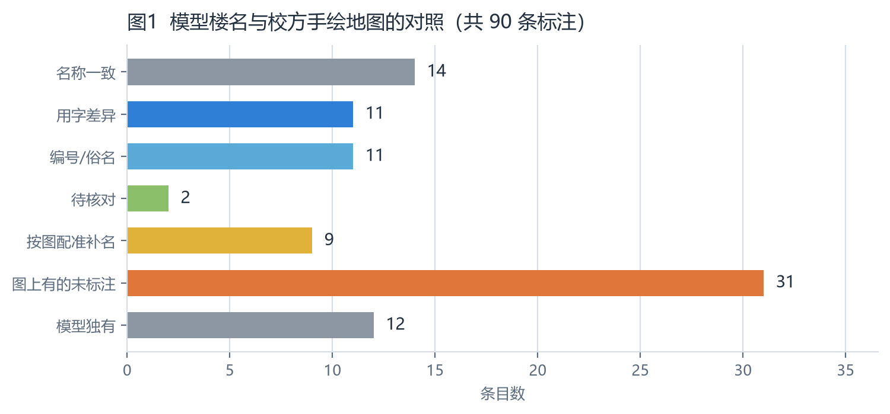
图1 楼名对照
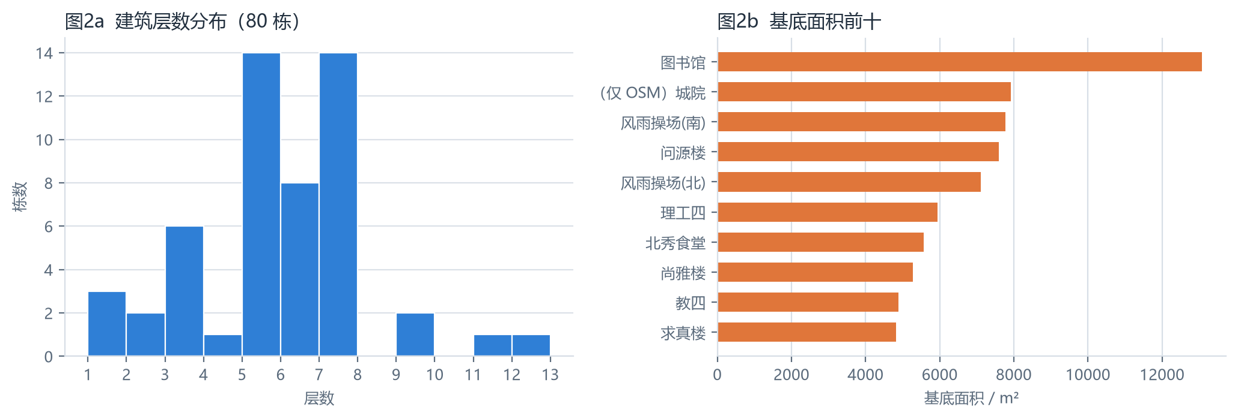
图2 建筑规模分布
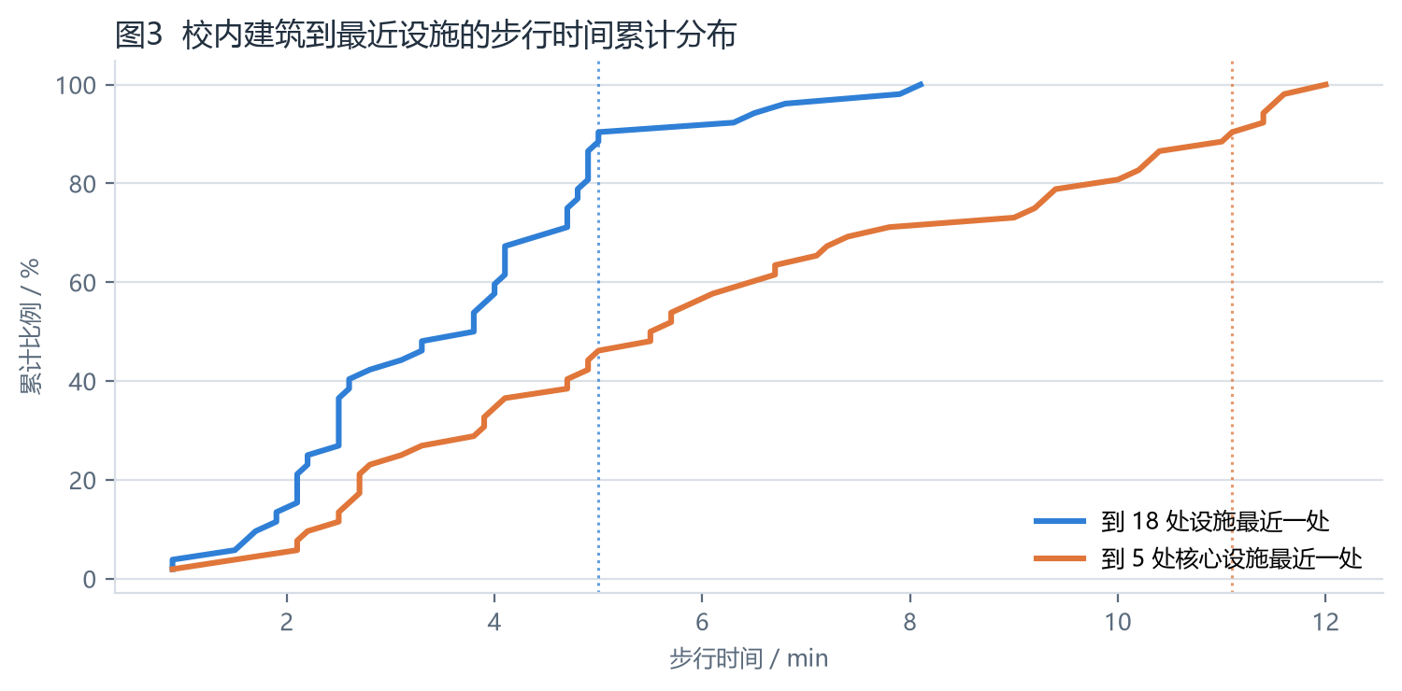
图3 步行时间累计分布
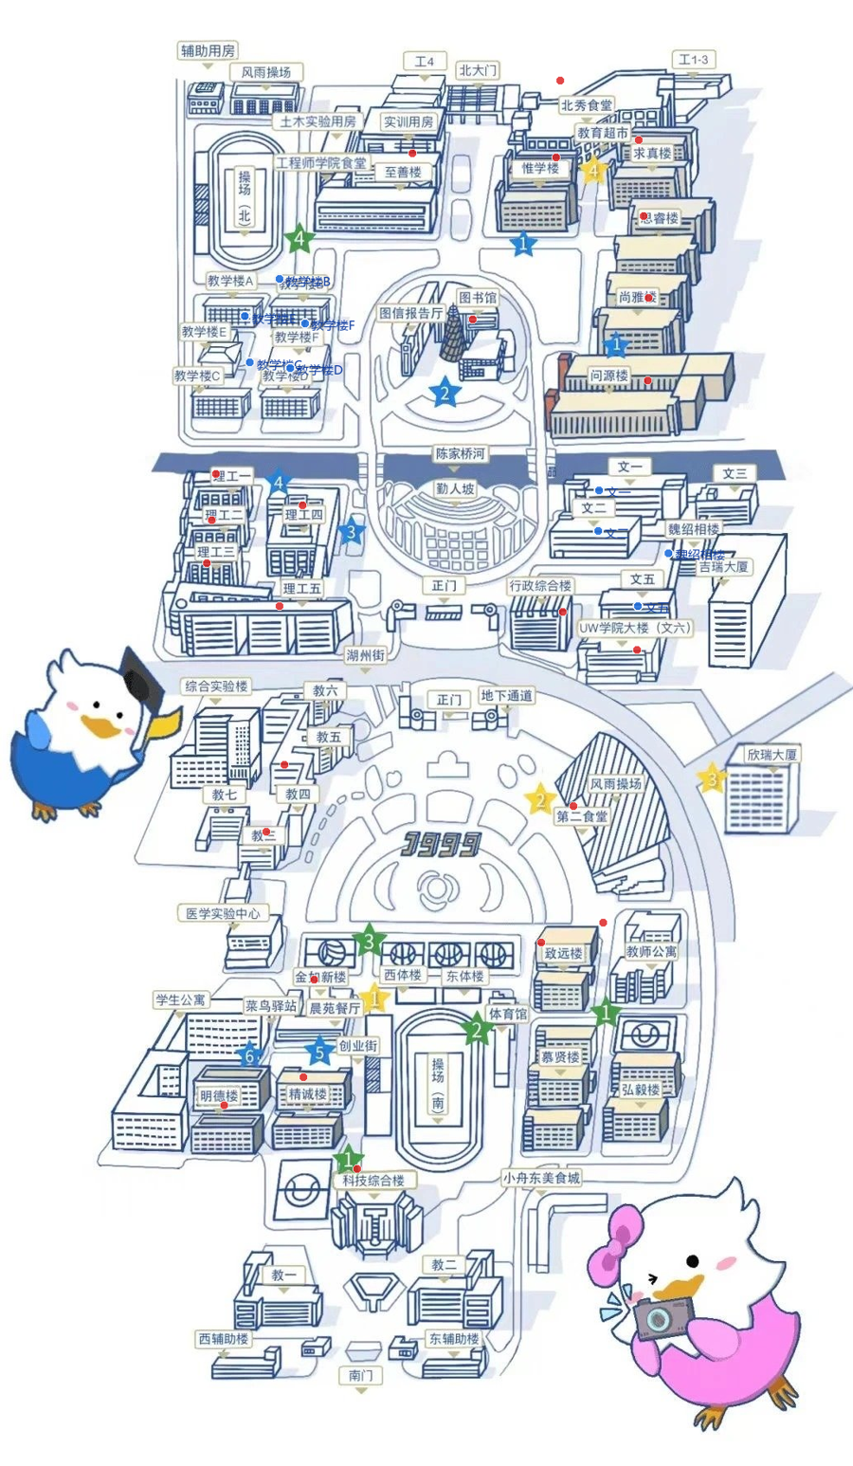
图4 手绘地图配准校验（红=已定名，蓝=配准补名）
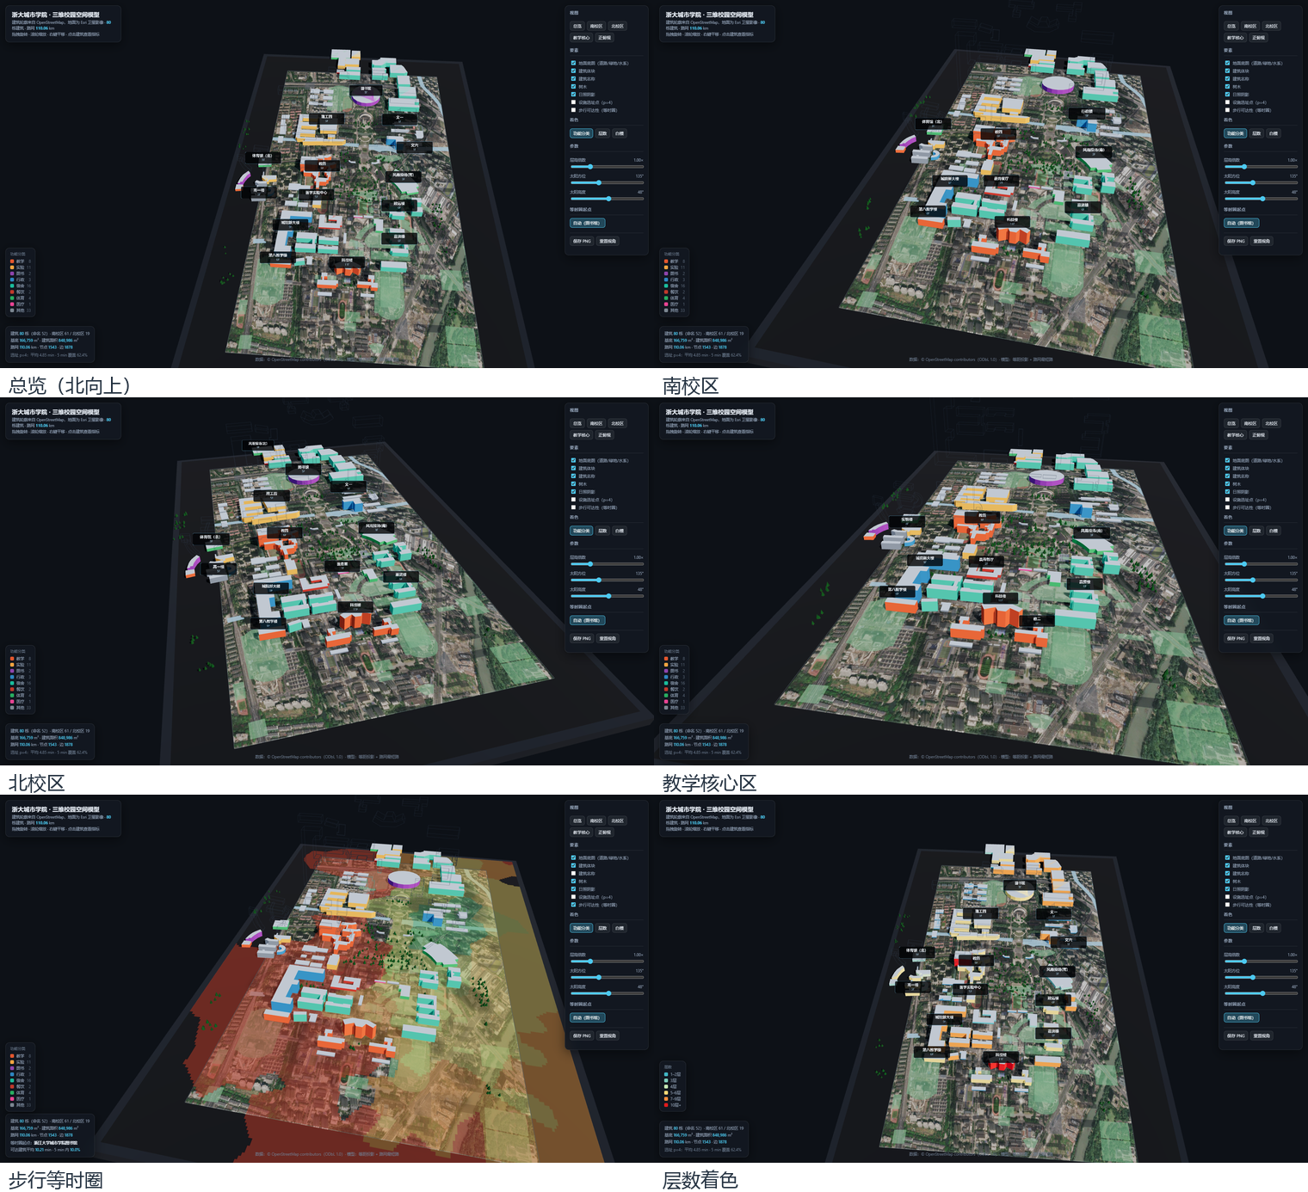
图5 三维模型视图

七、局限
- 约六成建筑层数为同类中位数估计，误差约 ±1 层；
- 步行时间算到楼门口，不含楼内上楼；
- 未使用 DEM，坡道仅通过台阶速度粗略体现；
- 步行速度为常速假设，未区分高峰拥挤与雨天；
- 手绘地图非严格比例尺，个别名称对应标注为待核对。

八、复现
python run_all.py —— fetch_campus.py 抓数据、build_scene.py 建模、build_html.py 打包、shoot.py 截图、make_figures.py 出图、make_report.py 出报告。
数据版权：© OpenStreetMap contributors，ODbL 1.0。

